Bulletin d’inscription
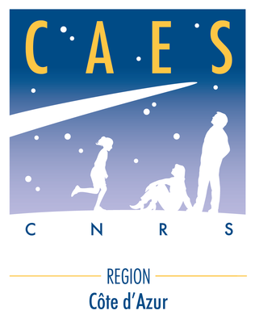
FESTIVAL du CIRQUE de MONTE-CARLO
Le Dimanche 26 janvier 2025 à 14h30

Nombre de places limité

Ayant-Droit CAES: Adulte 27 euros - Enfant 5 euros (jusqu’à 12 ans inclus)
Extérieur : Adulte 40 euros - Enfant 20 euros (jusqu’à 12 ans inclus)
(Les enfants de moins de 4 ans restent assis sur les genoux des parents et n’ont pas besoin de billet d’entrée)
Votre dossier doit être à jour : https://moncompte.caes.cnrs.fr
En téléchargeant votre dernier bulletin de salaire CNRS, votre dernier avis d’imposition (facultatif) et votre livret de famille (si jamais fourni ou si naissance depuis 2023)

Si vous souhaitez régler en ligne, merci de scanner le bulletin d’inscription, à réception je vous ferai parvenir la facture correspondante, vous pourrez ainsi régler sur votre compte CAES. Sinon, le bulletin d’inscription ainsi que le chèque correspondant devront être adressés au :
CAES du CNRS - CAMPUS AZUR - 250 rue Albert Einstein - CS 10269 - 06905 SOPHIA ANTIPOLIS CEDEX

Nom Prénom : ……………………………………………………….

Laboratoire ou retraité(e) : ………………………………………….

Mail : ……………………………………..

AYANT-DROIT CAES : Nb Adultes ………X 27 € = ….…….. €
Nb Enfants ……….X 5 € = ….…….. €
EXTERIEUR : Nb Adultes ……….X 40 € = ……...…. €
Nb Enfants ……….X 20 € = ………… €

TOTAL : …..…….. €

Merci de nous communiquer l’âge des enfants * :
(*) Les enfants de moins de 4 ans n’auront pas de billets
-
-
-

1 – Conformité au RGPD
Pour tout traitement de données personnelles effectué en relation avec ce contrat, les parties se conformeront au règlement (UE) 2016/679 du
Parlement européen et du Conseil du 27 avril 2016, relatif à la protection des personnes physiques à l’égard du traitement des données à caractère
personnel et à la libre circulation de ces données, et abrogeant la directive 95/46/CE (règlement général sur la protection des données) « RGPD ».
Chaque partie déclare et garantit à l’autre partie qu’elle se conformera strictement au RGPD pour tout traitement de données personnelles effectué en rapport avec ce contrat.
2 – Données personnelles du client
Le prestataire traite des données personnelles du client, comme détaillé dans la politique de traitement de données personnelles du CAES DU CNRS, lien : https://www.caes.cnrs.fr/wp-content/uploads/2020/09/POLITIQUE-DE-PROTECTION-DES-DONNEES-PERSONNELLES.pdf

Le : Signature :

